
ESCOLA SECUNDÁRIA DE SERPA

FICHA DE AVALIAÇÃO DE HISTÓRIA 11ºAno
Ano letivo 2025/2026
Versão C
GRUPO I

Doc. 1 | CONTRASTES NA SOCIEDADE OITOCENTISTA
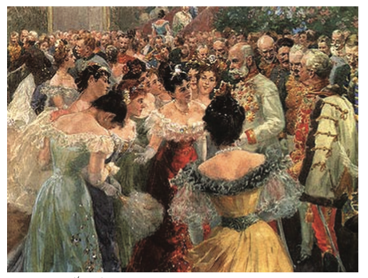
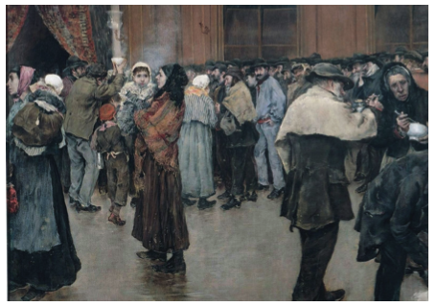

Nomeie a designação atribuída à sociedade oitocentista.
Nomeie a designação atribuída à sociedade oitocentista.
B. A sopa da manhã, obra de Norbert Goeneutte, datada de 1880.
Cerca de 1840, um terço da população francesa era apoiada pela caridade pública, que, para além de ser um meio de auxílio aos pobres, também os mantinha num sistema de sujeição paternalista. A cena de caridade, pintada de forma naturalista, retrata a pobreza urbana.
A. Baile em Viena (Áustria), cerca de 1900, obra de Wilhelm Gause.
O imperador Francisco José junto de várias senhoras no baile da Corte, para o qual eram convidados cerca de 2000 representantes da elite aristocrática, política e eclesiástica. Este baile abria a temporada da sociedade da corte. O momento alto do evento era o círculo, quando alguns dos presentes conseguiam trocar palavras com as majestades imperiais.

- Identifique qual das designações atribuidas à sociedade oitocentista é a correta:
A – sociedade de ordens B – sociedade de Classes. 10 Pontos
- O estilo de vida que marcou a sociedade oitocentista de final do século designa-se… 10 Pontos
(A) Nouvelle Époque.
(B) Belle Époque.
(C) Époque Belle.
(D) Nouvelle Vie.
3. Identifique o nome das duas classes sociais retratadas no documento 1. 15 Pontos
- Apresente duas evidências dos contrastes sociais que se faziam sentir no século XIX.
Fundamente a sua resposta com elementos relevantes do documento 1. 20 Pontos

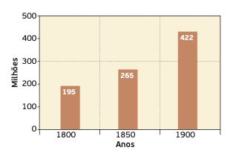
Doc. 2 | A POPULAÇÃO EUROPEIA (1800-1900)

5. O crescimento populacional, entre 1800 e 1900, mais do que duplicou (Doc. 2), o que traduz um fenómeno demográfico designado… 10 Pontos
(A) recuo demográfico.
(B) estagnação demográfica.
(C) subida demográfica.
(D) explosão demográfica.

GRUPO II
Doc. 1 | BURGUESES E OPERÁRIOS NA INGLATERRA, SEGUNDO FRIEDRICH ENGELS (1845)

Nunca vi uma classe tão profundamente imoral, tão incuravelmente corrupta e interiormente minada pelo egoísmo, [...] como a burguesia inglesa [...]. Para ela só o dinheiro conta no mundo, vive exclusivamente para ganhar dinheiro. A única felicidade que conhece é a de fazer fortuna rapidamente, e o único sofrimento o de perder dinheiro. [...] É verdade que estes burgueses ingleses são bons esposos e bons chefes de família, possuem também todas as espécies de belas virtudes, como se costuma dizer, e nas suas relações da vida corrente parecem tão respeitáveis e corretos como todos os outros burgueses. [...] Fui um dia a Manchester com um desses burgueses e discuti com ele a construção deplorável e insalubre, o estado inacreditável dos bairros operários, e disse-lhe nunca ter visto uma cidade tão mal construída. O homem ouviu-me calmamente até ao fim e na esquina da rua onde nos separámos declarou, antes de se despedir: e, apesar disso, ganha-se aqui muitíssimo dinheiro. O burguês não quer saber para nada se os seus operários morrem ou não de fome, desde que ganhe dinheiro. Todas as condições de vida são avaliadas em função do lucro, e tudo aquilo que não dê dinheiro é idiota, irrealizável, utópico. [...]
A escravidão miserável em que o dinheiro coloca o burguês marca a própria linguagem, devido ao domínio da burguesia. O dinheiro dá o valor do homem [...]. Quem quer que tenha dinheiro é respeitável, pertence «à melhor categoria de pessoas», é influente, e o que realiza é tido em consideração no seu meio.
Friedrich Engels, A situação da classe trabalhadora em Inglaterra, Porto, Edições Afrontamento, 1975, pp. 337-339.

Doc. 2 | O TRABALHO INFANTIL: UMA REALIDADE DO SÉCULO XIX

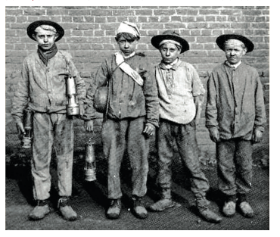

Os aprendizes. Na imagem, datada de 1910, jovens rapazes preparam-se para descer para as galerias das minas, que eram demasiado estreitas para os adultos.

1. Indique dois valores que caracterizaram a alta burguesia do século XIX.
Os dois valores devem conter referencias do documento 1. 15 Pontos
2. Transcreva um excerto do documento 1 que evidencie que a sociedade oitocentista era marcada por fortes contrastes sociais assentes na exploração do operariado. 10 Pontos
3. Complete o texto seguinte, selecionando a opção adequada para cada espaço. 16 Pontos
Os problemas da …a)… motivaram diversas ações no contexto do …b)…, cuja ação se consolidou, de forma mais organizada e sistemática nas últimas décadas do século XIX, através dos …c)…. Estes foram determinantes na proteção e defesa dos trabalhadores e fizeram do direito …d)… uma das suas reivindicações.

a) | b) | c) | d)
1. classe burguesa  2. classe operária | 1. movimento operário  2. movimento sindicalista | 1. grémios  2. sindicatos | 1. ao salário  2. à greve

4. A Sociedade oitocentista reflete as mudanças sociais que resultaram dos progressos da civilização industrial. Associe as classes sociais patentes na coluna A às respetivas vivências urbanas que lhes correspondem, elencadas na coluna B. 20 Pontos
Todas as frases devem ser utilizadas. Cada frase deve ser associada apenas a um dos tópicos da coluna A.
Coluna A | Coluna B
a) Alta Burguesia  b) Classes médias  c) Proletariado | 1) Viviam nos novos bairros residenciais das novas avenidas iluminadas e arborizadas.  2) Viviam nos bairros periféricos dos subúrbios, próximos das zonas fabris.  3) Frequentavam os cafés, os jardins e os bailes públicos.  4) Frequentavam a ópera, as corridas de cavalos e os bailes privados.  5) Trabalhavam em escritórios das grandes empresas e da administração pública.  6) Ocupavam-se de tarefas pouco qualificadas que os serviços urbanos exigiam.  7) Trabalhavam nos inúmeros empregos criados pela expansão do comércio.

GRUPO III ─ Sob o signo do progresso material
Doc.1 - Intervenção de Fontes Pereira de Melo na Câmara dos Deputados, 15 de janeiro de 1849

O meu partido é muito grande. Estou convencido que é o maior que existe no país; sou do partido que quer a ordem e a liberdade, mas que quer a liberdade sem anarquia e a ordem sem despotismo […]. Parece-me […] que se poderá dizer que no nosso país há três grandes partidos: o progressista, o estacionário e o partido retrógrado. Parece-me que se podem convenientemente assim classificar […]. Senhor Presidente, eu sou progressista, digo-o com toda a franqueza […].
Quero o progresso material do país; quero estradas; e não seria um grande progresso termos estradas? Nós não podemos dar dois passos sem que pelo mau estado em que estão os caminhos tropecem os cavalos e nós quebremos a cabeça!… Quem não há de querer o melhoramento das estradas! Quero […] todos os melhoramentos materiais que forem possíveis. Entretanto, conheço que muitas destas coisas não está o meu país ainda no caso de as desfrutar. Quisera, porém, que desde já se melhorasse a indústria e a agricultura, porque realmente carecem de muitos melhoramentos.
Senhor Presidente, eu não quero só o progresso material, quero também o progresso intelectual, quero o progresso da instrução pública, porque estou persuadido que sem ele não pode haver liberdade no país, e todos os homens que prezam a liberdade não podem deixar de o querer […].
1.Transcreva do doc.1, uma afirmação que comprove o atraso do nosso país face às nações mais desenvolvidas. 10 Pontos
2. Nomeie o período da vida política portuguesa, iniciado em 1851, que tomou a concórdia social e o “progresso material” como objetivos prioritários. Escolha uma das opções: A Regeneração B-liberalismo 10 Pontos
3. Apresente, partindo do doc.1, duas medidas tomadas pelo Ministério de Fontes Pereira de Melo para melhorar os transportes e comunicações. 10 Pontos
GRUPO IV ─ Da monarquia à república
Doc. 1 - O 31 de janeiro de 1891
Em 31 de janeiro, homens notáveis pela posição social ou pelo talento entram por minoria infinitésima; oficiais de graduação elevada, nem um aparece a dar sequer uma adesão platónica; e de patentes modestas, contam-se apenas três. Quem prepondera, quem se mostra no primeiro plano, quem se exibe em relevo poderoso são os paisanos¹ desconhecidos que investem com a porta do quartel de Infantaria 18, e os sargentos e soldados anónimos que, horas depois, na Rua de Santo António e, na Câmara, replicam ao fogo da Guarda Municipal. Pela primeira vez no nosso país, a multidão obscura que vegeta nos quartéis ou se agita vagamente nos bairros da miséria veio gritar francamente, à luz do dia, que está farta de monarquia e de Braganças.
Basílio Teles, Do Ultimatum ao 31 de Janeiro – Esboço de História Política, 1905

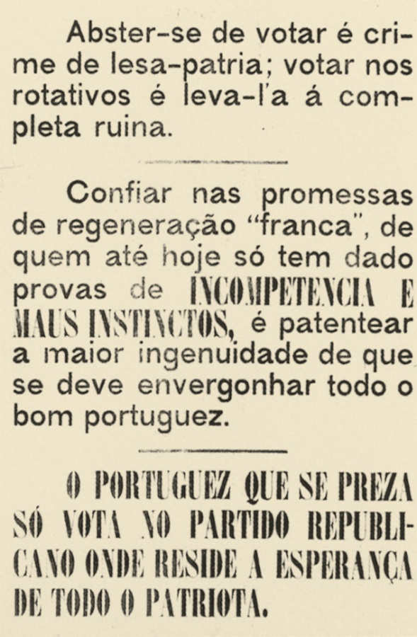
Doc.2 - Panfleto republicano do período da ditadura de João franco Doc.3 – A constituição republicana de 1911
Artigo 26 − Compete privativamente ao Congresso da República:
1.º Fazer leis, interpretá-las, suspendê-las e revogá-las. […]
3.º Orçar a receita e fixar a despesa da República […] e votar anualmente os impostos. […]
6.º Resolver sobre a organização da defesa nacional. […]
17.º Organizar o Poder Judicial nos termos da presente Constituição.
18.º Conceder amnistia.
19.º Eleger o Presidente da República.
20.º Destituir o Presidente da República, nos termos desta Constituição. […]
Artigo 27 − As autorizações concedidas pelo Poder Legislativo ao Poder Executivo não poderão ser aproveitadas mais de uma vez.

Doc.5 – Evolução do número de professores primários em França
Doc.4 – A Laicização do Estado 1911
Professores primários em França
Ano | N.º de Professores
1837 | 60 000
1863 | 109 000
1887 | 137 000
1914 | 150 000

4.1. Ordene os documentos 1 a 4 que se seguem, relativos à vida política portuguesa do fim do século XIX e primeira década do século XX. 14 Pontos
Escreva, na folha de respostas, a sequência correta de letras. 10 Pontos
- Regicídio
- Ultimato Inglês
- Ditadura de João Franco
- Primeira tentativa de implantação da República
- Subida ao trono de D. Manuel II

4.2. Ao referir “os rotativos”, o panfleto reproduzido no Doc. 2 designa: 5 Pontos
- os dois partidos monárquicos que alternavam no poder;
- os diversos partidos que disputavam as eleições;
- os partidos republicanos;
d) os partidos que apoiaram o Ultimato Inglês.

4.3. O primeiro presidente da República Portuguesa eleito pelo Congresso (Doc. 3) foi: 5 Pontos
- Afonso Costa;
- Manuel de Arriaga;
- Teófilo Braga;
- Bernardino Machado.
4.4. Indique, partindo do Doc.1, duas das alterações verificadas no ensino em Portugal, na época considerada. 10 Pontos
BOM TRABALHO

